Geografía de España
Práctica 6.1: “La España de los contrastes”
Nombre del alumno/a: EJEMPLO

En esta tarea vamos a realizar un repaso a todo lo trabajado durante el curso a partir de los grandes contrastes y desequilibrios regionales presenta nuestra geografía. En tu documento trabajarás una serie de aspectos que ya conoces porque hemos ido viendo durante el curso. Ahora vas a presentarlos de forma gráfica y textual. Los contrastes a analizar son:
- Contrastes físicos
- Contrastes climáticos
- Contrastes demográficos (densidad de población)
- Contrastes en la densidad urbana
- Contrastes en los paisajes agrarios
- Contrastes en la distribución industrial
- Contrastes en las áreas turísticas
- Contrastes en el reparto de la riqueza (PIB)

En cada uno de ellos tienes que
- Crear un titular representativo de carácter periodístico
- Incluir un mapa en que se apecien las diferencias
- Dos imágenes que ilustren situaciones opuestas
- A partir de la información del mapa describe en unas diez líneas estas diferencias
- Explica brevemente las razones de esta desigualdad.

CONTRASTES EN LAS COMUNICACIONES

TITULAR: “Arreglando los radios de la bicicleta”
MAPA: 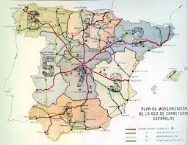
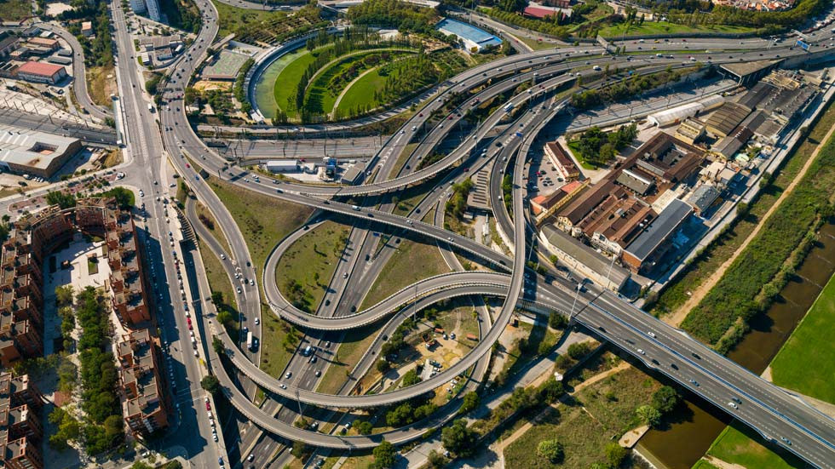 | 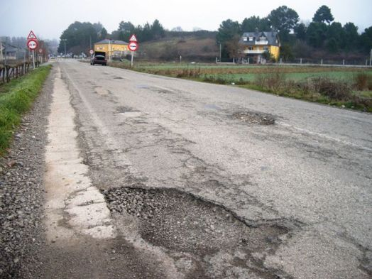
Descripción: Las red de comunicaciones en España
La red de comunicaciones en España tiene originariamente una estructura radial con centro en Madrid siendo la carretera el medio más utilizado tanto en el transporte de pasajeros como en el de mercancías. El transporte ferroviario también es de estructura radial y fuertemente desequilibrado existiendo grandes diferencias entre las regiones españolas tanto en densidad como en calidad siendo las más desarrolladas las más dinámicas.
La red radial dejaba un extenso interior con serios problemas de accesibilidad, manteniendo una excesiva dependencia de Madrid y como consecuencia no solo presentaba importantes problemas de congestión en la capital sino también prolongaba innecesariamente las distancias recorridas. (por ejemplo para ir de Huelva a La Coruña había que pasar por Madrid).
En la actualidad a esta estructura radial está evolucionando a una estructura mallada completada con un trazado periférico por el litoral y por el trazado del valle del Ebro resultado de la comunicación entre las regiones más desarrolladas del cuadrante noroccidental peninsular. Esta red mallada plantea el trazo de vías de este a oeste recorriendo los grandes ríos de la vertiente atlántica y la depresión intrabética, así como otras de norte a sur como la Vía de la Plata.
Otra característica de la red de transportes en España es que canalizan los flujos que organizan los sistemas urbanos y zonas con mayor actividad y densidad de población.

Razones de la desigualdad: En España la planificación de la red de transportes se ha visto obligada a adaptarse en general a una topografía muy desfavorable, con muchas cordilleras y una abundante hidrografía lo que dificulta las comunicaciones encareciendo cualquier actuación en materia de transporte: puentes, viaductos, túneles, etc. Además los sitemas de transporte españoles arrastran un cierto retraso lo que exige en la actualidad de un mayor esfuerzo económico por modernizar.
Existe una razón histórica ya que la red radial inspirada políticamente en el centralismo borbónico del siglo XVIII se estableció de forma que en los “caminos reales” y futuras carreteras se priorizara las que unen Madrid con el resto de España lo que ha venido manteniéndose y trasladándose a otros medios como el ferrocarril o el telégrafo a mediados del siglo XIX.
Como dato curioso hay que constatar que estas primeras vías peninsulares coinciden con las vías de comunicación romanas.

